“你点我检”活动来啦！检测什么？由你来定!

为鼓励、引导公众参与食品安全监管，进一步推进食品安全共治共享，推动国家食品安全示范城市创建，防范养老欺诈，不断增强人民群众的获得感、幸福感、安全感，面向大众开展“你点我检”项目征询活动。
一、活动介绍
通过珠海高新区门户网站发布活动公告，搜集整理消费者关注度高、不放心的食品品种、检验项目、抽样场所等方面的意见建议，所检验的项目根据消费者关注度高的检验项目或现行《食品安全监督抽检实施细则》中食品品种对应的检验项目而设定，委托有资质的检验机构进行抽样检验，回应社会关切。
- 时间安排
1.投票征集：即日起至2023年7月20日
2.组织抽检：7月20日—8月10日
3.核查处置：依法定时限完成核查处置。
4.公布信息：依法按时限要求公布信息。
三、征集意见方式及范围
1.方式：关注高新区门户网站并在活动下方投票。
2.范围：食品品种、检验项目、抽样场所（具体内容详见附件）。
四、其他事项
抽样和检测现场，视情况邀请消费者、人大代表、媒体记者参加，增加抽检过程透明度。

珠海高新区市场监督管理局
2023年7月11日

（扫描下方二维码参与投票！）

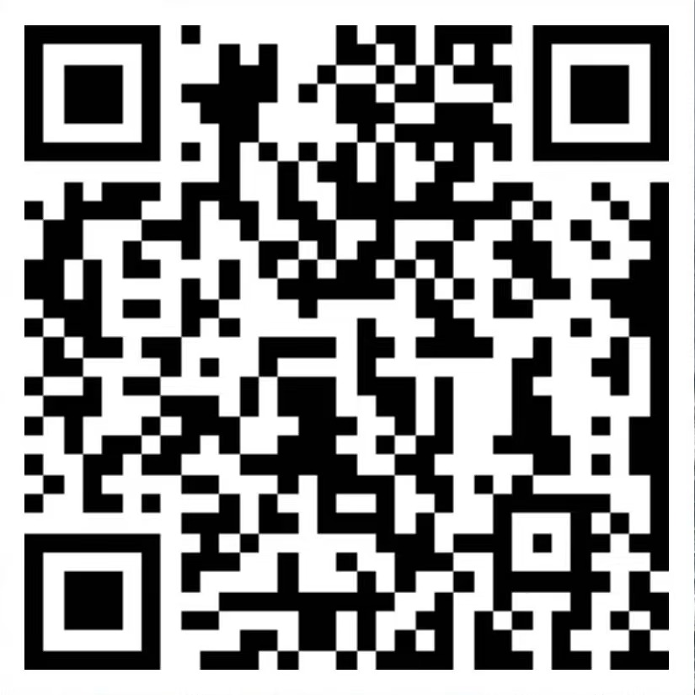
附件
“你点我检”食品安全抽检活动调查问卷

投票规则：“你点我检”问卷调查活动，食品抽什么、检什么、在哪里抽由您投票选择。我们将针对您的关注组织开展专项抽检，结果将及时与您分享！

1. 您希望抽检的食品为： [多选题]
□ 粮食加工品（如大米、小麦粉、挂面等）
□ 食用油、油脂及其制品（如花生油、玉米油、芝麻油、橄榄油、菜籽油等）
□ 调味品（如酱油、食醋、黄豆酱、料酒、辣椒粉、鸡精等）
□ 肉制品（如腌腊肉制品、发酵肉制品、熟肉干制品、熏烧烤制品等）
□ 乳制品（如巴士杀菌乳、发酵乳、淡炼乳、干酪、奶片等）
□ 饮料（如饮用天然矿泉水、饮用纯净水、果汁饮料、蛋白饮料等）
□ 方便食（如油炸面、非油炸面、方便粥、方便盒饭等）
□ 饼干类
□ 罐头（如畜禽肉类罐头、水产动物类罐头、水果类罐头、蔬菜类罐头等）
□ 冷冻饮品（如冰淇淋、雪糕、冰棍等）
□ 速冻食品（水饺、馄饨、包子、馒头等生熟制品）
□ 薯类和膨化食品（如含油型膨化食品和非含油型膨化食品）
□ 糖果制品（如糖果、巧克力、果冻等）
□ 茶叶及相关制品（如绿茶、袋泡茶、紧压茶、黑砖茶、速溶茶类等）
□ 酒类（如白酒、黄酒、啤酒、葡萄酒等）
□ 蔬菜制品（如酱腌菜、蔬菜脆片等）
□ 水果制品（如蜜饯类、凉果类、果铺类、水果干制品等）
□ 炒货食品及坚果制品（如再制蛋、干蛋类、冰蛋类等）
□ 食糖（如白砂糖、绵白糖、红糖、冰糖、方糖等）
□ 水产制品（如藻类干制品、预制动物性水产干制品、预制鱼糜制品、熟制动物性水产制品等）
□ 淀粉及淀粉制品（如淀粉、粉丝粉条、淀粉糖等）
□ 糕点
□ 豆制品（如腐乳、豆豉、豆干、腐竹等）
□ 蜂产品（如蜂蜜、蜂花粉等）
□ 餐饮食品（如油炸面制品、凉拌菜、火锅调味料等）
□ 食用农产品（如猪肉、鸡肉、豆芽、油麦菜等）
□ 食盐
□ 其他 _________________
- 您希望检验的指标是： [请选择1-3项]
□ 食品添加剂（如防腐剂、着色剂等）
□ 污染物指标（如铅、镉等）
□ 品质指标（如酸价、过氧化值等）
□ 农药残留
□ 兽药残留
□ 其他 _________________
3.您希望抽检的场所是： [请选择1-3项]
□ 校园周边食品销售及餐饮服务单位
□ 社区周边食品销售及餐饮服务单位
□ 学校食堂
□ 商场、超市等
□ 菜市场、生鲜市场、土特产店等
□ 其他 _________________

